ДАН ДРЖАВНОСТИ – СРЕТЕЊЕ
Дан државности Србије је државни празник који се празнује 15. и 16. фебруара.
Дан државности се обележава као дан сећања на почетак Српске револуције. Тај дан је пресудан за историју српског народа јер је тог дана Карађорђе Петровић подигао у Орашцу 1804. године Први српски устанак. На Сретење је 1835. године у Крагујевцу проглашен и први устав Кнежевине Србије, познат као Сретењски устав. Зато Србија на овај дан слави дан државности.
Србија је пет векова била под турском владавином и Први српски устанак је догађај од изузетне важности за српски народ. Одлуци о подизању устанка претходила је сеча кнезова у Ваљеву, које су турске дахије побиле да би заплашиле српски народ и држале га у ропству. Карађорђева буна је била угушена, али је означила почетак борбе против Турака која је завршена неколико година касније у српску корист. Србија је коначно успела да се ослободи турске власти. Карађорђе је током Првог српског устанка усвојио и рад Велике школе, која је зачетак данашњег Универзитета у Београду.
У Крагујевцу је 1835. године на Сретење донет први Устав Кнежевине Србије, који је био обликован по узору на уставе Француске и Белгије. Доношење устава дозволио је тадашњи српски владар Милош Обреновић. Текст устава израдио Димитрије Давидовић.
На овај дан је и велики црквени празник Сретење Господње. То је слава која је веома честа у српском народу. Сретење се увек слави 40. дан од Божића. Овај празник представља дан када је Богородица први пут увела у храм новорођеног Христа да га посвети Богу. Сретење је празник од суштинске важности за хришћанство јер указује на први сусрет Спаситеља (Исуса Христа) са људима.

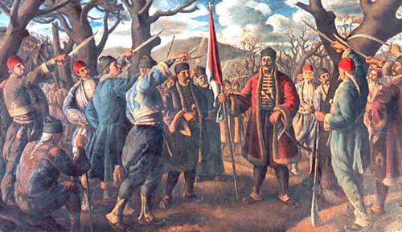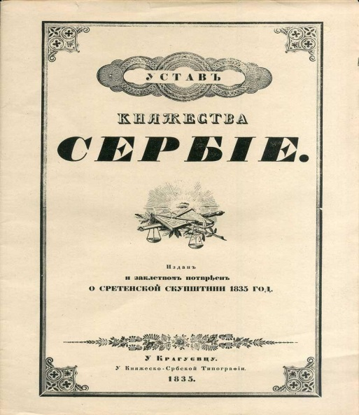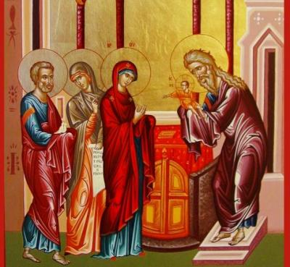

- Ког датума се слави државни празник Србије?______________________________________________
- Који догађај се догодио на овај датум 1804. године? ______________________________________________________________________________________
- Зашто је тај догађај важан за српски народ? ______________________________________________________________________________________
- Шта се десило у Крагујевцу 1835. године на такође на овај датум?
______________________________________________________________________________________
- Зашто је битно да држава има свој устав?
______________________________________________________________________________________
- Који црквени празник се слави на овај датум?
______________________________________________________________________________________
- Шта симболише тај црквени празник?
______________________________________________________________________________________

